Coin prière Ascension. Image de Jésus montant au ciel

Téléchargez les images ci-dessous. Imprimer les sur un papier un peu épais.
Découpez Jésus, les apôtres et les nuages.
Prenez un papier cartonné bleu, pratiquer 2 fentes, en bas et en haut du papier bleu. Coller aussi les apôtres et les nuages.
Prenez un ruban, une ficelle ou mieux, une bandelette en plastique que l’on trouve autour des paquets livrés.
Coller la silhouette de Jésus dessus.
Insérez les extrémités de la bandelette dans la fente du haut, puis celle du bas.
Tirez, le haut de la bandelette, Jésus peut ainsi monter au ciel sous les yeux de ses apôtres !

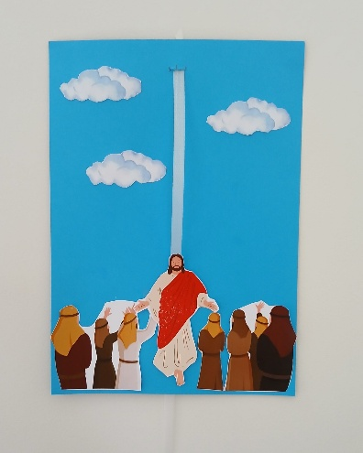
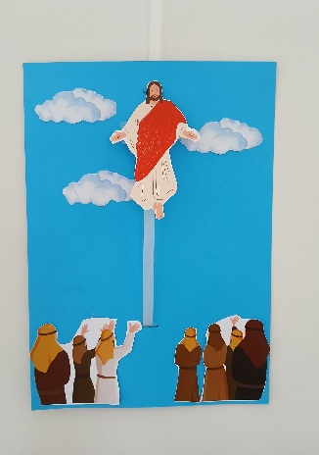

Fentes
Bandelette ou ruban

